اقرأ النصّ التالي بتمعّن، ثمّ أجبْ عن الأسئلة التي تليه.
مغامـرة صيـد
رنّ هاتف البيت، وقد كنتُ أطالع قصّة، فرفعتُ السمّاعة. كان على الطرَف الآخر صديقي ماهر، الذي انتقل هو وعائلته للعيش في فنلندا.
– كيف حالك صديقي؟
– أهلًا ماهر، أنا بخير، وأنت كيف حالك في تلك البلاد المتجمّدة؟ (قلتُها مُداعبًا)
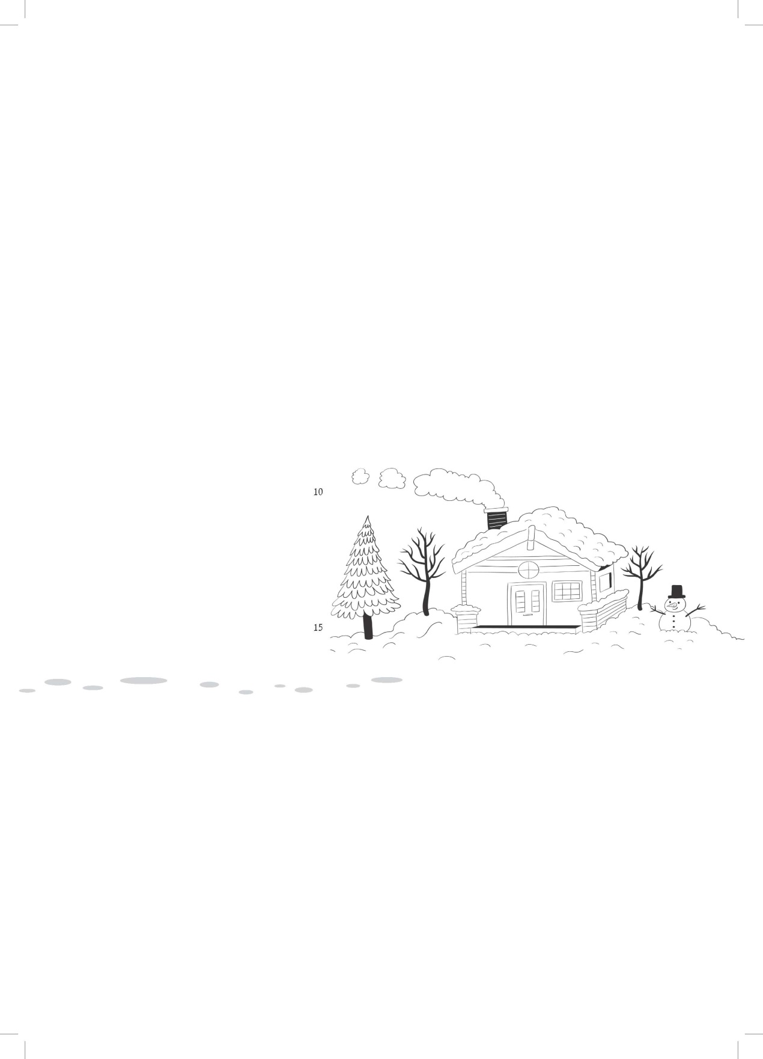
– ممتاز، هذه البلاد غنيّة في طبيعتها، وأنا أحبّ الشتاء فيها رغم صعوبته، لأنّه
يمكّنني مِن ممارسة بعض هِواياتي المفضّلة، كالتزلّج والصيد في الجليد!، ففي هذا
الفصل تتجمّد بعض الأنهر والبحيرات.
5
– الصيد في الجليد؟! وهل هناك سمَك في الجليد؟!
– نعم يا صديقي، الكثير مِن
السمَك... هذه دعوة مفتوحة
لك لزيارتي، وسترى أمورًا
مدهشة هنا...

10
– حسنًا... سأُقنع عائلتي
بأن نسافر إلى فنلندا
لزيارتك، لنرى كيف تصطاد
في الجليد!

15

وافقَتْ عائلتي بأن نسافرَ إلى فنلندا في عطلة الشتاء. حين وصلناها، توجّهنا إلى بيت
ماهر فاستقبلونا بترحاب حارّ. استرحنا، وتناولنا وجبة الغداء، ثمّ قمنا بجولة في البلدة.
عند المساء، ضبطَ ماهر مُنبِّه الساعة عند الرابعة صباحًا: "نَمْ باكرًا يا صديقي، فهناك
الكثير ممّا نقوم به غدًا، إذ ينتظرنا يوم حافل"، قال ماهر.
20
رنّ مُنبِّه الساعة في الوقت، فنهضتُ، ووجدتُ أنّ ماهر قد حضّر كلّ شيء: قصبات
الصيد،‏ الصنانير،‏ الطعوم،‏ الكراسي الصغيرة، وشيئَيْن أراهما للمرّة الأولى: مِكشطة،
ومِثقابًا كبيرًا.‏
"عليك أن ترتدي عددًا كافيًا مِن الملابس الدافئة يا صديقي، فالصيّادون هنا يُضطرّون
إلى الجلوس فترات طويلة على سطوح البحار والبحيرات الواسعة المكشوفة التي
تتعرّض لرياح باردة جدًّا".‏ قال لي ماهر.
25
انطلقنا نحو بحيرة قريبة، وما أن رأيتُها مِن بعيد حتّى صِحتُ:
– يا إلهي! هذه البحيرة العظيمة تجمّدت كلّها هكذا؟! إنّها قطعة ضخمة مِن الجليد!
– هههه، سترى أمورًا أكثر غرابة.
– وهل السير على هذا الجليد آمن؟
30
– طبعًا،‏ السير هنا في هذا الوقت مِن السنة آمن جدًّا. إنّ للطبيعة قوانينها فبفضل
درجات الحرارة المتدنّية،‏ صار الجليد سميكًا جدًّا،‏ مع ذلك يجب الحذر دائمًا.
سرنا على سطح البحيرة عدّة أمتار، ثمّ وضَعنا المُعدّات جانبًا. "هذا موقع جيّد
للصيد"، قال ماهر، ثمّ أخذ المِثقاب، وبدأ يحفر في الجليد. "الجليد سميك، يجب أن
نحفر فجوة بعُمق 70 سنتمترًا"، قال ماهر.
35
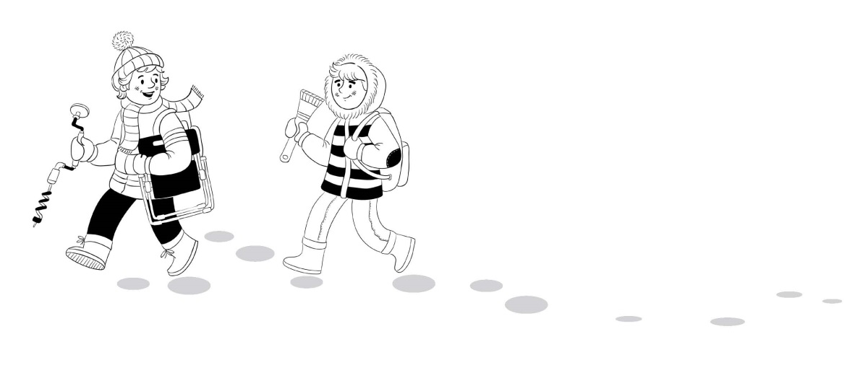
بعد أن انتهى مِن الحفر، قال لي:
"حسنًا، أحضِر المِكشطة الآن وقُمْ
بإزالة بقايا الجليد التي تناثرَتْ على
الجوانب". أحضرتُ المِكشطة، وقُمتُ
بالمطلوب. كان ماهر أثناء ذلك قد
حفر حفرة أخرى، وجهّز صنّارتَيْن،
أعطاني واحدة، وأخذ هو واحدة،
ووضع بجوار كلّ حفرة كرسيًّا،
لنجلس عليه وننتظر.
40

انتظرْنا ساعتَيْن، ولكنّنا لم نصطدْ شيئًا. "يبدو أنّ السمك هذه المرّة مختبئ أو غير
جائع" قال ماهر، فأجبته: "لا بأس يا صديقي، فالانتظار أيضًا ممتع، والطبيعة تريح
النفْس". ابتسم ماهر وهزّ رأسه موافقًا، ثمّ ما أن أبعدتُ نظري عنه حتّى شعرتُ فجأة
بشيء ما يجذب يدي بقوّة! قفز قلبي وشعرتُ بالرهبة، فنهضتُ وأنا أُمسِك الصنّارة
بقوّة بكلتا يديّ: "ماهر! تعال حالًا، يبدو أنّ هناك شيئًا ما... شيئًا ضخمًا!". جاء ماهر
مسرعًا، وفحص قوّة الشدّ في الخيط، وقال مبتهجًا: "يبدو صيدًا دسْمًا يا صديقي!
أرخِ الخيط قليلًا ثمّ شُدّ مِن جديد لتُنهِكَ السمكة، وبعدها سيسْهُل إخراجها".
50
45
حاول ماهر مساعدتي، وهو يستخدم كلّ خبرته. بعد ربع ساعة مِن الشدّ والإرخاء،
استطعنا جذب الصيد إلى السطح، نظر ماهر مِن الفتحة وصاح: "واو! إنّها سمكة ضخمة!
لن نستطيع إخراجها مِن هذه الفتحة، أمسِك الصنّارة بقوّة، سأُحضِر المِثقاب".
حاول ماهر أن يوسّع الحفرة، لكنّ السمكة اضطربَتْ، ضربَتِ الجليد بذيلها، ثمّ
جذبتني بقوّة أكبر. انفلتَ المِثقاب مِن يد ماهر، فأصاب رِجله! تركتُ الصنّارة، واتّجهتُ
إليه فساعدته على النهوض. قدمُه كانت تؤلمه، ومع ذلك طلب منّي أن أحاول إخراج
السمكة. بدأتُ أجذب الخيط مِن جديد، حتّى أوصلتُ السمكة إلى السطح، ونظرتُ مِن
الفتحة، فالتقتْ عيني بعينها وهي تسبح تحتي تمامًا، فشعرتُ أنّها تتحدّاني. جذبتُ
الخيط أكثر، فشدّتْ أكثر، وبدأتْ تضرب الماء بذيلها، فيَخرج بعضُه مِن الفتحة ويصل
إلى وجهي... "أرخِ وشدّ يا صديقي، لن تخرج السمكة بالقوّة!" قال ماهر.
60
55
كنتُ مُصرًّا على إخراج السمكة، فجذبتُ أكثر... وفجأةً... "طُق..." انقطع الخيط،
وسقطتُ إلى الخلف بجوار ماهر! ضحكَ ماهر وقال:
– هههه، قلتُ لك أرخِ قليلًا، القوّة تنفع ولكن ليس في كلّ الأحوال...
– (ابتسمتُ بدَوْري وأنا أنظر إلى طرف الخيط المقطوع) "هههه وهذا الدليل يا صديقي!..."
65
– دَعْنا نسترح قليلًا، ثمّ نعاوِد الكَرّة... (قال ماهر)
نهضتُ، وقمتُ بتحضير الشاي لكلَيْنا، وأنا أشعر بمتعة المغامرة، رغم فَشَل المحاولة...
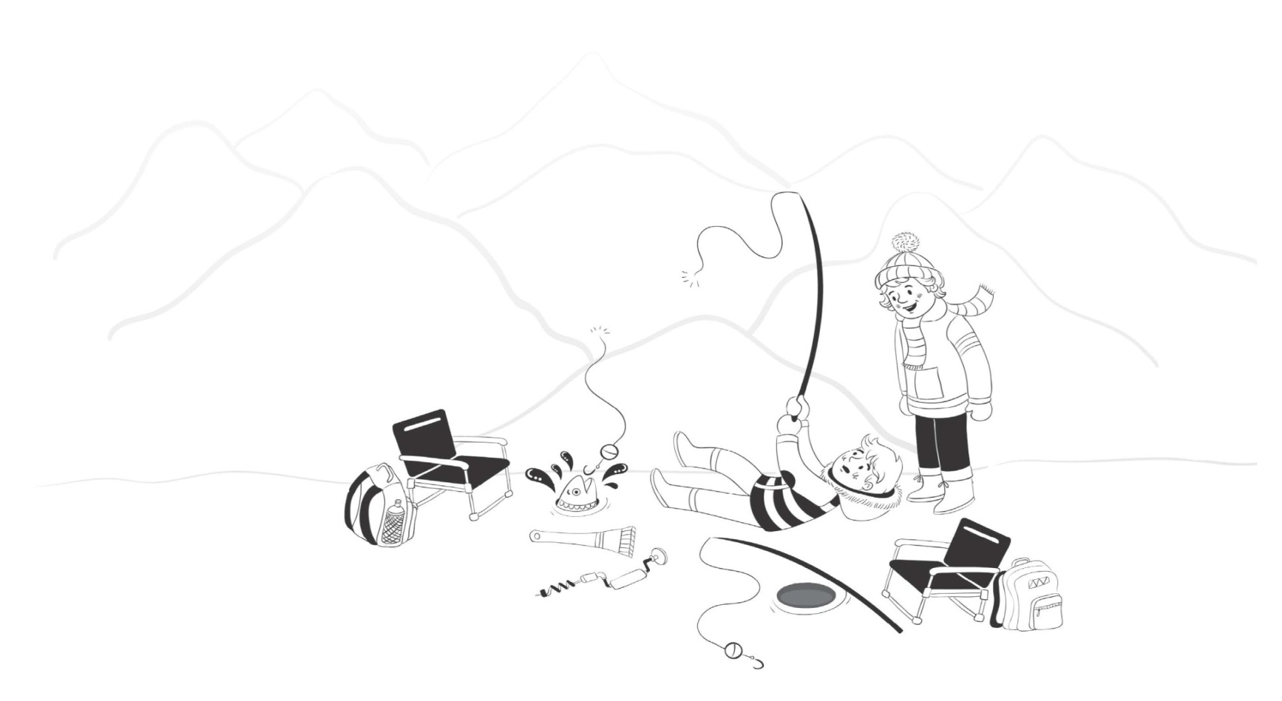

الأسئلة:
17. لماذا يحبّ ماهر فصل الشتاء في فنلندا؟

18. ما هي الهِواية التي أثارت تعجُّب صديق ماهر؟ ولماذا ؟

19. لماذا أراد صديق ماهر إقناع عائلته بالسفر إلى فنلندا؟
₁ لأنّه يريد أن يرى كيف يتزلّج ماهر على الجليد.
₂ لأنّ فنلندا دولة جميلة، وهو يريد أن يرى الأنهر المتجمّدة.
₃ لأنّ فنلندا دولة جميلة، خاصّة في فصل الشتاء المتجمّد.
₄ لأنّه يريد أن يرى كيف يصطاد ماهر السمك في الجليد.

20. ما المقصود بعبارة "ينتظرنا يوم حافل" (السطر 20)؟
₁ يوم فيه حفلة سعيدة.
₂ يوم فيه الكثير مِن الأحداث.
₃ يوم فيه الكثير مِن الثلوج.
₄ يوم فيه انتظار طويل.

21. صاح صديق ماهر: "يا إلهي! هذه البحيرة العظيمة تجمّدت كلّها هكذا؟!" (السطر 28).
بماذا يشعر صديق ماهر؟

22. اكتب اسم الأداة التي استعملها ماهر وصديقه لكلّ عمل ممّا يلي:
1. إزالة بقايا الجليد .
2. الحفر في الجليد .

23. ماذا قصد صديق ماهر عندما قال "قفز قلبي" (السطر 48)؟
₁ أنّه شعر بملل مِن الانتظار.
₂ أنّه تفاجأ وخاف قليلًا.
₃ أنّه شعر بألم في داخله.
₄ أنّه اطمأنّ وارتاح أخيرًا.

24. قال صديق ماهر: "يبدو أنّ هناك شيئًا ما... شيئًا ضخمًا!" (السطر 49).
كيف عرف كلّ واحد منهما أنّ هناك شيئًا ضخمًا؟
ماهر: .
صديق ماهر: .

25. حين انفلت المِثقاب مِن يد ماهر، تركَ صديقه الصنّارة واتّجه إليه. لماذا؟
₁ لكي يلوم ماهر على تسرّعه.
₂ لأنّه لم يستطع إخراج السمكة.
₃ لأنّه أراد الاطمئنان على ماهر.
₄ لكي يعرف كيف يُخرج السمكة.

26. اكتب صفة واحدة مناسبة لشخصيّة صديق ماهر، واشرح لماذا تناسبهُ هذه الصفة.
الصفة:
الشرح:

27. رتِّب الأحداث التالية بحسب تسلسلها في النصّ.
اكتب الأرقام 2-5 في الأماكن الفارغة.
أخذ كلّ واحد مِنهما صنّارة.

شدّ صديق ماهر الخيط فانقطع.

انفلتَ المِثقاب مِن يد ماهر.

عَلِقَت في صنّارة صديق ماهر سمكة.

وجد ماهر مكانًا مناسبًا للصيد.
1

28. ماذا نتعلّم مِن القصّة؟
₁ أن نتجنّب استخدام الآلات الخطرة.
₂ أنّ علينا أن نصبر ولا نتسرّع.
₃ أنّ علينا أن نَرفُق بالحيوان.
₄ أن نمتنع عن ممارسة الهِوايات الخطرة.

29. بعد أن عاد صديق ماهر إلى بلاده، قرّر أن يكتب ما حدث معه في فنلندا باختصار.
اِملأِ الفراغ بكلمة واحدة مناسبة بحسب النصّ.
اليوم رجعتُ مِن فنلندا ويا لها مِن دولة جميلة! لأوّل مرّة أعرف أنّه يمكن
(أ)
في الجليد! الصيّادون هناك يرتدون ملابس كثيرة لأنّهم يجلسون في أماكن مكشوفة
تتعرّض لرياح . جلسنا على سطح وكدْنا نصطاد سمكة،
(ب) (ج)
إلّا أنّها كانت ضخمة فلم نستطع إخراجها مِن الحفرة. حين قمتُ بالشدّ بقوّة
الخيط، وهكذا السمكة.
(د) (هـ)

30. أيّ زوج مِن الكلمات له نفْس الجذر؟
₁ مجَّد، جامد.
₂ احترم، ترحّم.
₃ أملس، تلامس.
₄ عاد، اعتاد.

31. اِملأِ الفراغ في الجمل التالية باختيار الفعل المناسب مِن المخزن.
مثال: تضاربَت الآراء حول الخروج في رحلة.

أ. عندما رأتْ أمّي التمساح مِن شدّة الخوف.
ب. المدارس لمدّة يومَيْن.
ج. السيّارة الحائط.
تضاربَت | ضربَت | أضربَت | اضطربَت | ضاربَت
(1) | (2) | (3) | (4) | (5)

32. نحن نشتقّ مِن نفْس الجذر عدّة كلمات ذات معانٍ مختلفة، انظر المثال.
مثال: زَرَع الفلّاح مزرعته بالكثير مِن الحمضيّات، فهو زارِع نشيط.
أكمِل الآن بنفس الطريقة مع الفعل غاص.
غاصَ السبّاح إلى قاع البحر، فهو يحبّ ، ورأى في الأسفل .
(أ) (ب)
كبيرة فيها أشخاص.

33. اُكتبِ العدد الذي بين قوسَيْن بالكلمات. انظر المثال.
مثال: على الشاطئ (4) أربعة أطفال و (3) ثلاث نساء.

في هذه الجزيرة (3) جبال و (9) بحيرات.
(أ) (ب)

